МІНІСТЕРСТВО ОСВІТИ І НАУКИ УКРАЇНДИ

ДЕРЖАВНИЙ ВИЩИЙ НАВЧАЛЬНИЙ ЗАКЛАД

«УЖГОРОДСЬКИЙ НАЦІОНАЛЬНИЙ УНІВЕРСИТЕТ»

ФАКУЛЬТЕТ ІНФОРМАЦІЙНИХ ТЕХНОЛОГІЙ

ПРАКТИЧНА РОБОТА 10

Виконав(ла):

Бабінець Р.І

студент 4 курсу

Перевірив:

Викл.Бучук Р.Ю.

УЖГОРОД – 2025

**ЗВІТ**

**з практичної роботи №10**

**Дисципліна: «Розробка додатків на Vue.js»**

## Тема: Використання Mixins у Vue

### Мета роботи

Ознайомитись із механізмом mixins у Vue для повторного використання функціональності у компонентах. Навчитись:

* створювати та підключати mixins;
* виділяти спільний функціонал у окремі модулі;
* застосовувати mixins у кількох компонентах.

### Опис проєкту

У рамках цієї практичної роботи створено простий Vue-додаток, що демонструє перевикористання логіки через mixins. Проєкт містить:

* міксин з обчисленням площі фігури;
* компоненти, які використовують цей міксин для відображення інформації про площу;
* приклад перевизначення методів міксину в компоненті.

### Структура файлів

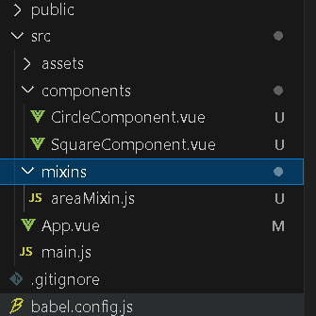

### Приклад реалізації

#### src/mixins/areaMixin.js

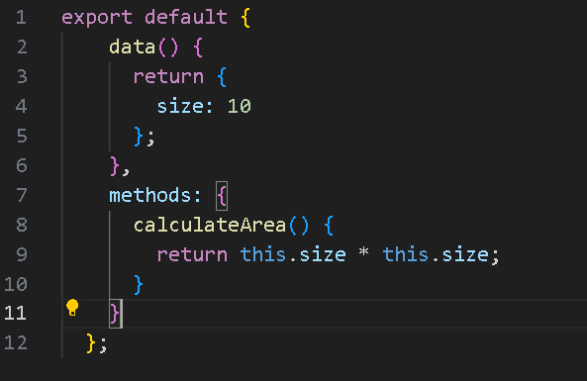

#### Components/SquareComponent.vue

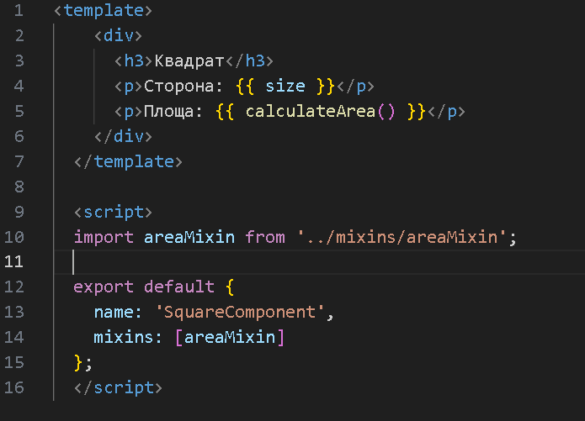

#### src/components/CircleComponent.vue

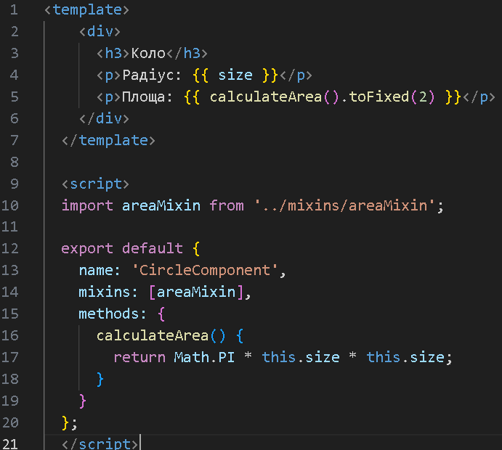

#### src/App.vue

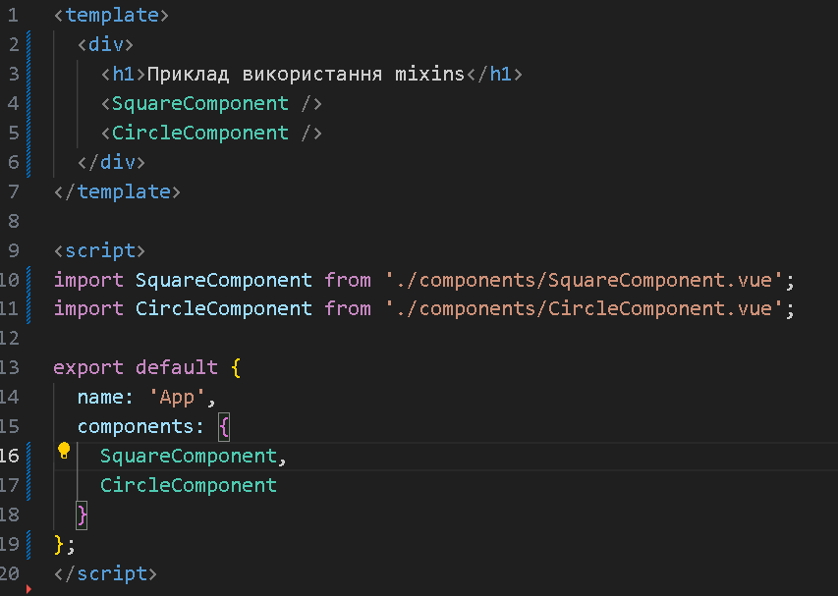

### Висновок

У результаті виконання практичної роботи реалізовано:

* базовий міксин із спільною логікою (розрахунок площі);
* два компоненти, які його використовують;
* перевизначення методу в одному з компонентів (для круга);
* приклад перевикористання функціональності у Vue через mixins. Це дозволяє зменшити дублювання коду та покращити підтримку проєкту.